Практичне завдання. Створення інфографіки для уроку історії.

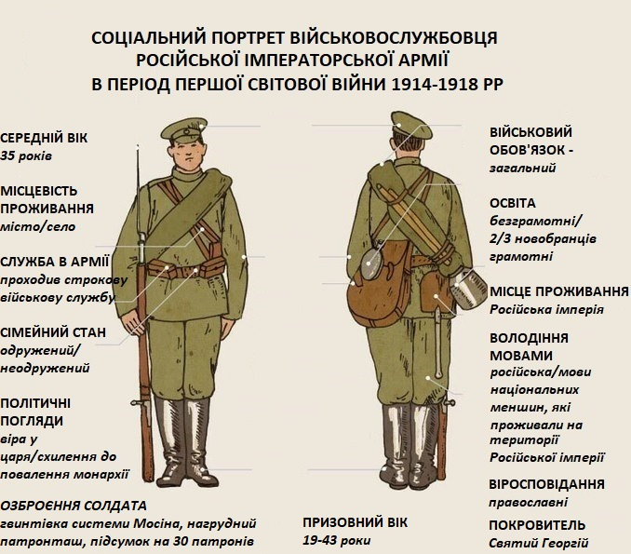

«Перша світова війна. Війна та революції».

Практичне заняття: «Життя на фронті та в тилу», або практичне заняття: «Доля військовослужбовця на війні».

Тип уроку: практичне заняття.

Використання інфографіки на другому етапі уроку – виконання практичного завдання: «Повсякденне життя в умовах фронту».

Мета практичного заняття: сприяти формуванню інформаційних компетентностей, мовленнєвих, розвивати критичне мислення, вдосконалювати вміння учнів, формувати власну думку; вчити поважати і пам’ятати загальнолюдські цінності, минуле народу.

Мета використання інфографіки: створити уявлення учнів про військовослужбовців Російської Імператорської армії у роки Першої Світової війни;

з’ясувати, як Перша Світова вплинула на долю військовослужбовців під час воєнних дій, змінила їх політичні погляди.

Анотація:

Інфографіка: «Соціальний портрет військовослужбовця Російської Імператорської армії в період Першої Світової війни 1914-1918 рр».

Інфографіка містить опис війсьвослужбовця, а саме:

1.Соціальний портрет військовослужбовця

2.Озброєння:
- Гвинтівка системи Мосіна:
-калібр - 7,62 мм
-чотиригранний голковий багнет (510 мм)
-магазин на 5 патронів
- Нагрудний патронташ
- підсумок на 30 патронів
3. Обмундирування:
- кашкет
- шкіряний поясний ремінь
- шинель
- чоботи
- штани
- башлик
- сорочка
- парусиновий речовий мішок:
-дві сорочки
-одні спідні штани
-дві пари онуч
-один рушник
-одна пара рукавиць
-запасна пара чобіт
- 5 фунтів сухарів в полотняних мішечках, 1/2 фунтів солі в особливому мішечку
- приладдя для читки зброї
- гребінь, мило, нитки, платтяна щітка, чарка, 4 пачки патронів
Додаток до інфографіки:
Російська імператорська армія:
Роки існування: 22 жовтня (2 листопада) 1721 - 1 (14) вересня 1917.
Країна: Російська імперія.
Підпорядкування: Військова колегія → Військове міністерство.
Тип: сухопутні війська.
Включає в себе: Гренадерський корпус,
Окремий корпус жандармів,
Корпус інженерів шляхів сполучення
Функція: захист територіальної цілісності, суверенітету і безпеки Російської імперії.
Дислокація: Російська імперія.
Девіз: За Віру, Царя і Отечество!
Участь: Північна війна, Російсько-турецькі війни, Вітчизняна війна 1812 року, Перша світова війна.
Покровитель: Георгій Побідоносець


